Міністерство освіти і науки України

Національний університет «Львівська політехніка»

Кафедра «Електронних обчислювальних машин»



Звіт

з лабораторної роботи № 2

з дисципліни: «Кросплатформенні засоби програмування»

на тему: «Класи та пакети»

|  |
| --- |
| **Виконав:** |
| студент групи КІ-306 |
| Ширий Б. І. |
| **Прийняв:** |
| доцент кафедри ЕОМ |
| Іванов Ю. С. |

Львів – 2023

# Методичні відомості роботи

## Мета

Ознайомитися з процесом розробки класів та пакетів мовою Java.

## Завдання

### №1

Написати та налагодити програму на мові Java, що реалізує у вигляді класу предметну область згідно варіанту. Програма має задовольняти наступним вимогам:

* програма має розміщуватися в пакеті Група.Прізвище.Lab2;
* клас має містити мінімум 3 поля, що є об’єктами класів, які описують складові частини предметної області, а саме для мого варіанту – це **«Шлюпка на веслах»**;
* клас має містити кілька конструкторів та мінімум 10 методів;
* для тестування і демонстрації роботи розробленого класу розробити клас-драйвер;
* методи класу мають вести протокол своєї діяльності, що записується у файл;
* розробити механізм коректного завершення роботи з файлом (не надіятися на метод finalize());
* програма має володіти коментарями, які дозволять автоматично згенерувати документацію до розробленого пакету.

### №2

Для розробленої програми згенерувати документацію.

### №3

Завантажити код на GitHub згідно методичних вказівок по роботі з GitHub.

### №4

Скласти звіт про виконану роботу з приведенням тексту програми, результату її виконання та фрагменту згенерованої документації та завантажити його у ВНС.

### №5

Дати відповідь на контрольні запитання.

# Виконання лабораторної роботи

## Вихідний код

Написав програму, що симулює шлюпку на веслах та навів її у таких файлах

* Моделі програми - лістинг 2.1,
* BoatOnOarsDriver.java - лістинг 2.2,
* BoatMovingFunctions.java - лістинг 2.3,
* FileUtil.java - лістинг 2.4.

*Лістинг 2.1. Код основної програми.*

|  |
| --- |
| ***/\*\****  ***\* My package I've created because of the task***  ***\*/***  **package** CI_306.Shyryi.Lab2;    **import** java.util.List;    **import** javax.swing.JFrame;  **import** javax.swing.JLabel;  **import** javax.swing.JPanel;    **import** java.util.ArrayList;  **import** java.awt.FlowLayout;  **import** java.awt.event.KeyEvent;  **import** java.awt.event.KeyListener;    ***/\*\****  ***\* This class represents a rowing boat with the ability to move in different directions.***  ***\* The boat can have a name, be attached to a larger boat, have pairs of oars, sailors, and passengers.***  ***\*/***  **public** **class** BoatOnOars{    **private** **String** name;  **private** Boat boat;  **private** PairOfOars[] pairOfOars;  **private** Sailer[] sailer;  **private** **List**<Person> passengers = **new** **ArrayList**<>();  **public** **enum** MoveDirection {  LEFT,  RIGHT,  FORWARD,  BACKWARD  }    ***/\*\****  ***\* Creates an empty rowing boat.***  ***\*/***  **public** BoatOnOars() {  **System**.out.print("**\n**Пуста шлюпка на веслах була створенна");    FileUtil.appendToFile("Логи.txt", "Був створений " + **this**.name);  }    ***/\*\****  ***\* Creates a rowing boat with specified parameters.***  ***\****  ***\* @param name The name of the rowing boat***  ***\* @param boat The larger boat to which the rowing boat is attached***  ***\* @param pairOfOars An array of oar pairs***  ***\* @param sailer An array of sailors***  ***\* @param passengers A list of passengers***  ***\*/***  **public** BoatOnOars(**String** name, Boat boat, PairOfOars[] pairOfOars, Sailer[] sailer, **List**<Person> passengers) {  **this**.name = name;  **this**.boat = boat;  **this**.pairOfOars = pairOfOars;  **this**.sailer = sailer;  **this**.passengers = passengers;    FileUtil.appendToFile("Логи.txt", "Був створений " + **this**.name);  }    ***/\*\****  ***\* Copies another rowing boat.***  ***\****  ***\* @param other Another rowing boat to be copied***  ***\*/***  **public** BoatOnOars(BoatOnOars other) {  **this**.name = other.name;  **this**.boat = **new** Boat(other.boat);  **this**.pairOfOars = other.pairOfOars.clone();  **this**.sailer = other.sailer.clone();  **this**.passengers = **new** **ArrayList**<>(other.passengers);    FileUtil.appendToFile("Логи.txt", "Був створений " + **this**.name);  }    ***/\*\****  ***\* This initialization block sets initial values for the rowing boat.***  ***\*/***  {  **this**.name = "Невідомо";  **this**.boat = **null**;  **this**.pairOfOars = **null**;  **this**.sailer = **null**;  }    ***/\*\****  ***\* Initiates rowing when interacting with keys. Displays the movement state in a window.***  ***\*/***  **public** **void** Rowing()  {  **JFrame** frame = **new** **JFrame**();  frame.setVisible(**true**);  frame.setDefaultCloseOperation(**JFrame**.EXIT_ON_CLOSE);  frame.setSize(300, 650);  frame.setFocusable(**true**);    **JPanel** panel = **new** **JPanel**();  panel.setLayout(**new** **FlowLayout**());    **JLabel** page = **new** **JLabel**();  panel.add(page);  page.setText("<html>" + getBoatInHtml() + "<br/>" +  getSailorsInHtml() + "<br/>" +  getPassengersInHtml() + "<br/>" +  "Руху ще не було спричинено" + "</html>");    frame.addKeyListener((**KeyListener**) **new** **KeyListener**() {    **public** **void** keyTyped(**KeyEvent** e) {  *// TODO Auto-generated method stub*    }    **public** **void** keyPressed(**KeyEvent** e) {  **int** keyCode = e.getKeyCode();  **switch** (keyCode) {  **case** **KeyEvent**.VK_UP:  page.setText("<html>" + getBoatInHtml() + "<br/>" +  getSailorsInHtml() + "<br/>" +  getPassengersInHtml() + "<br/>" +  (isRowingAbleTo(MoveDirection.FORWARD) ?  "Шлюпка провеслувала вперед" : "У шлюпки проблеми") + "</html>");  FileUtil.appendToFile("Логи.txt", "Шлюпка " + name + " провеслувала вперед");  **break**;  **case** **KeyEvent**.VK_DOWN:  page.setText("<html>" + getBoatInHtml() + "<br/>" +  getSailorsInHtml() + "<br/>" +  getPassengersInHtml() + "<br/>" +  (isRowingAbleTo(MoveDirection.BACKWARD) ?  "Шлюпка провеслувала назад": "У шлюпки проблеми") + "</html>");  FileUtil.appendToFile("Логи.txt", "Шлюпка " + name + " провеслувала назад");  **break**;  **case** **KeyEvent**.VK_RIGHT:  page.setText("<html>" + getBoatInHtml() + "<br/>" +  getSailorsInHtml() + "<br/>" +  getPassengersInHtml() + "<br/>" +  (isRowingAbleTo(MoveDirection.RIGHT) ?  "Шлюпка провеслувала вправо" : "У шлюпки проблеми") + "</html>");  FileUtil.appendToFile("Логи.txt", "Шлюпка " + name + " провеслувала вправо");  **break**;  **case** **KeyEvent**.VK_LEFT:  page.setText("<html>" + getBoatInHtml() + "<br/>" +  getSailorsInHtml() + "<br/>" +  getPassengersInHtml() + "<br/>" +  (isRowingAbleTo(MoveDirection.LEFT) ?  "Шлюпка провеслувала вліво" : "У шлюпки проблеми") + "</html>");  FileUtil.appendToFile("Логи.txt", "Шлюпка " + name + " провеслувала вліво");  **break**;  **case** **KeyEvent**.VK_R:  **for** (**int** i = 0; i < getBoat().getDeck().getSailorsCapacity(); i++)  {  sailer[i].Rest();  pairOfOars[i].getLeftOar().Repair();  pairOfOars[i].getRightOar().Repair();  }  boat.getBody().Repair();  page.setText("<html>" + getBoatInHtml() + "<br/>" +  getSailorsInHtml() + "<br/>" + getPassengersInHtml()  + "<br/>Ремонт та відпочинок здійснено</html>");  FileUtil.appendToFile("Логи.txt", "Ремонт та відпочинок здійснено");  **break**;  }  }    **public** **void** keyReleased(**KeyEvent** e) {  *// TODO Auto-generated method stub*    }    });    frame.add(panel);  }    ***/\*\****  ***\* Checks if the rowing boat is able to move in the specified direction.***  ***\****  ***\* @param moveDirection The direction in which the boat should move (FORWARD, BACKWARD, RIGHT, or LEFT)***  ***\* @return True if the boat is able to move in the specified direction; otherwise, false***  ***\*/***  **public** **Boolean** isRowingAbleTo(MoveDirection moveDirection)  {  **for** (**int** i = 0; i < getBoat().getDeck().getSailorsCapacity(); i++)  {  **switch** (moveDirection)  {  **case** FORWARD:  **if**(!pairOfOars[i].MoveForward(sailer[i], boat)){ **return** **false**; }  **break**;  **case** BACKWARD:  **if**(!pairOfOars[i].MoveBackward(sailer[i], boat)){ **return** **false**; }  **break**;  **case** RIGHT:  **if**(!pairOfOars[i].MoveRight(sailer[i], boat)){ **return** **false**; }  **break**;  **case** LEFT:  **if**(!pairOfOars[i].MoveLeft(sailer[i], boat)){ **return** **false**; }  **break**;  }  }  **return** **true**;  }    ***/\*\****  ***\* Generates an HTML representation of the boat and its characteristics.***  ***\****  ***\* @return An HTML string containing information about the boat's name and characteristics***  ***\*/***  **public** **String** getBoatInHtml()  {  **return** "<p> Ви пливете на " + **this**.name + " </p> "  + "<p> Характеристики: </p> "  + **this**.getBoat().getBody().toHtml()  + **this**.getBoat().getDeck().toHtml();  }    ***/\*\****  ***\* Generates an HTML representation of the sailors and their associated oars.***  ***\****  ***\* @return An HTML string containing information about sailors and their oars***  ***\*/***  **public** **String** getSailorsInHtml()  {  **String** htmlRaw = "";  **for** (**int** i = 0; i < getBoat().getDeck().getSailorsCapacity(); i++)  {  htmlRaw += "<p> Весляр " + i + ": </p>"  + **this**.sailer[i].toHtml() + **this**.pairOfOars[i].toHtml();  }  **return** htmlRaw;  }    ***/\*\****  ***\* Generates an HTML representation of the passengers.***  ***\****  ***\* @return An HTML string containing information about passengers***  ***\*/***  **public** **String** getPassengersInHtml()  {  **String** htmlRaw = "";  **for** (**int** i = 0; i < getBoat().getDeck().getPassengersCapacity(); i++)  {  htmlRaw += "<p> Пасажир " + i + ": </p>" + **this**.passengers.get(i).toHtml();  }  **return** htmlRaw;  }    **public** **String** getName() {  **return** name;  }    **public** **void** setName(**String** name) {  **this**.name = name;  }    **public** Boat getBoat() {  **return** boat;  }    **public** **void** setBoat(Boat boat) {  **this**.boat = boat;  }    **public** PairOfOars[] getPairOfOars() {  **return** pairOfOars;  }    **public** **void** setPairOfOars(PairOfOars[] pairOfOars) {  **this**.pairOfOars = pairOfOars;  }    **public** Sailer[] getSailer() {  **return** sailer;  }    **public** **void** setSailer(Sailer[] sailer) {  **this**.sailer = sailer;  }    **public** **List**<Person> getPassengers() {  **return** passengers;  }    **public** **void** setPassengers(**List**<Person> passengers) {  **this**.passengers = passengers;  }  }    ***/\*\****  ***\* This class represents a boat with a deck and body.***  ***\* The boat can have various configurations for its deck and body.***  ***\*/***  **class** Boat  {  **private** Deck deck;  **private** Body body;    **public** Boat() {  **System**.out.print("**\n**Пуста шлюпка була створенна");    FileUtil.appendToFile("Логи.txt", "Шлюпка була створенна");  }    **public** Boat(Deck deck, Body body) {  **this**.deck = deck;  **this**.body = body;    FileUtil.appendToFile("Логи.txt", "Шлюпка була створенна");  }    **public** Boat(Boat other) {  **this**.deck = **new** Deck(other.deck);  **this**.body = **new** Body(other.body);    FileUtil.appendToFile("Логи.txt", "Шлюпка була створенна");  }    {  **this**.deck = **new** Deck();  **this**.body = **new** Body();  }    **public** Deck getDeck() {  **return** deck;  }    **public** **void** setDeck(Deck deck) {  **this**.deck = deck;  }    **public** Body getBody() {  **return** body;  }    **public** **void** setBody(Body body) {  **this**.body = body;  }    }    ***/\*\****  ***\* This class represents a boat's deck configuration, including the capacity for sailors and passengers.***  ***\* The deck can have specific capacities for sailors and passengers.***  ***\*/***  **class** Deck  {  **private** **Integer** sailorsCapacity;  **private** **Integer** passengerCapacity;    **public** Deck() {  **System**.out.print("**\n**Пуста палуба була створенна");    FileUtil.appendToFile("Логи.txt", "Було створене " + **this**.toString());  }    **public** Deck(**Integer** sailorsCapacity, **Integer** passengerCapacity) {  **this**.sailorsCapacity = sailorsCapacity;  **this**.passengerCapacity = passengerCapacity;    FileUtil.appendToFile("Логи.txt", "Було створене " + **this**.toString());  }    **public** Deck(Deck other) {  **this**.sailorsCapacity = other.sailorsCapacity;  **this**.passengerCapacity = other.passengerCapacity;    FileUtil.appendToFile("Логи.txt", "Було створене " + **this**.toString());  }  {  **this**.sailorsCapacity = 0;  **this**.passengerCapacity = 0;  }    **public** **Integer** getSailorsCapacity() {  **return** sailorsCapacity;  }    **public** **void** setSailorsCapacity(**Integer** sailorsCapacity) {  **this**.sailorsCapacity = sailorsCapacity;  }    **public** **Integer** getPassengerCapacity() {  **return** passengerCapacity;  }    **public** **void** setPassengerCapacity(**Integer** passengerCapacity) {  **this**.passengerCapacity = passengerCapacity;  }    **public** **String** toHtml() {  **return** "<p>Палуба: </p>" +  "<p>кількість веслярів = " + sailorsCapacity + "</p>" +  "<p>кількість пасажирів=" + passengerCapacity + "</p>";  }    @**Override**  **public** **String** toString() {  **return** "Палуба{" +  "кількість веслярів='" + sailorsCapacity + '**\'**' +  ", кількість пасажирів='" + passengerCapacity + '**\'**' +  '}';  }  }    ***/\*\****  ***\* This class represents the body of a boat, including its material, durability, quality, and purpose.***  ***\* The body can be configured with specific material, durability, quality, and purpose.***  ***\*/***  **class** Body **extends** **Object** {  **private** **String** purpose;    **public** Body() {  **super**();  **System**.out.print("**\n**Пустий корпус був створенний");    FileUtil.appendToFile("Логи.txt", "Був створений " + **this**.toString());  }    **public** Body(**String** material, **Integer** durability, **Integer** quality, **Integer** maxDurability, **String** purpose) {  **super**(material, durability, quality, maxDurability);  **this**.purpose = purpose;    FileUtil.appendToFile("Логи.txt", "Був створений " + **this**.toString());  }    **public** Body(Body other) {  **super**(other);  **this**.purpose = other.purpose;    FileUtil.appendToFile("Логи.txt", "Був створений " + **this**.toString());  }  {  **this**.purpose = "За замовчуванням";  }    **public** **String** getPurpose() {  **return** purpose;  }    **public** **void** setPurpose(**String** purpose) {  **this**.purpose = purpose;  }    **public** **String** toHtml() {  **return** "<p>Корпус:</p>" +  "<p>призначення = " + purpose + ", матеріал = " + **this**.getMaterial() + "</p>" +  "<p> справність = " + **this**.getDurability() + ", якість = " + **this**.getQuality() + "</p>";  }    @**Override**  **public** **String** toString() {  **return** "Корпус{" +  "призначення='" + purpose + '**\'**' +  ", матеріал='" + **super**.getMaterial() + '**\'**' +  ", справність=" + **super**.getDurability() +  ", maxCправність=" + **super**.getMaxDurability() +  ", якість=" + **super**.getQuality() +  '}';  }  }    ***/\*\****  ***\* Moves the boat forward by rowing with both oars.***  ***\****  ***\* @param sailer The sailor controlling the oars***  ***\* @return True if the boat successfully moved forward; otherwise, false***  ***\*/***  **class** PairOfOars **implements** BoatMovingFunctions  {  **private** Oar rightOar;  **private** Oar leftOar;    **public** PairOfOars() {  **System**.out.print("**\n**Пуста пара весел була створенна");    FileUtil.appendToFile("Логи.txt", "Пара весел була створенна");  }    **public** PairOfOars(Oar rightOar, Oar leftOar) {  **this**.rightOar = rightOar;  **this**.leftOar = leftOar;    FileUtil.appendToFile("Логи.txt", "Пара весел була створенна");  }    **public** PairOfOars(PairOfOars other) {  **this**.rightOar = **new** Oar(other.rightOar);  **this**.leftOar = **new** Oar(other.leftOar);    FileUtil.appendToFile("Логи.txt", "Пара весел була створенна");  }    {  **this**.rightOar = **new** Oar();  **this**.leftOar = **new** Oar();  }    ***/\*\****  ***\* Moves the boat forward by rowing with both oars.***  ***\****  ***\* @param sailer The sailer controlling the boat.***  ***\* @param boat The boat to be moved.***  ***\* @return True if the boat moves forward successfully; otherwise, false.***  ***\*/***  **public** **Boolean** MoveForward(Sailer sailer, Boat boat) {  **return** leftOar.Rowing(sailer, boat) & rightOar.Rowing(sailer, boat);  }    ***/\*\****  ***\* Moves the boat backward by rowing with both oars.***  ***\****  ***\* @param sailer The sailer controlling the boat.***  ***\* @param boat The boat to be moved.***  ***\* @return True if the boat moves backward successfully; otherwise, false.***  ***\*/***  **public** **Boolean** MoveBackward(Sailer sailer, Boat boat) {  **return** leftOar.Rowing(sailer, boat) & rightOar.Rowing(sailer, boat);  }    ***/\*\****  ***\* Moves the boat to the left by rowing with the right oar.***  ***\****  ***\* @param sailer The sailer controlling the boat.***  ***\* @param boat The boat to be moved.***  ***\* @return True if the boat moves left successfully; otherwise, false.***  ***\*/***  **public** **Boolean** MoveLeft(Sailer sailer, Boat boat) {  **return** rightOar.Rowing(sailer, boat);  }    ***/\*\****  ***\* Moves the boat to the right by rowing with the left oar.***  ***\****  ***\* @param sailer The sailer controlling the boat.***  ***\* @param boat The boat to be moved.***  ***\* @return True if the boat moves right successfully; otherwise, false.***  ***\*/***  **public** **Boolean** MoveRight(Sailer sailer, Boat boat) {  **return** leftOar.Rowing(sailer, boat);  }    **public** Oar getRightOar() {  **return** rightOar;  }    **public** **void** setRightOar(Oar rightOar) {  **this**.rightOar = rightOar;  }    **public** Oar getLeftOar() {  **return** leftOar;  }    **public** **void** setLeftOar(Oar leftOar) {  **this**.leftOar = leftOar;  }    **public** **String** toHtml() {  **return** "<p>Праве весло:</p>" + **this**.rightOar.toHtml()  + "<p>Ліве весло:</p>" + **this**.leftOar.toHtml() ;  }  }    ***/\*\****  ***\* This class represents an oar used for rowing a boat. It includes information about the oar's material,***  ***\* durability, quality, and blade type.***  ***\*/***  **class** Oar **extends** **Object**  {  **public** **String** blade;  **public** Oar() {  **System**.out.print("**\n**Пусте весло було створене");    FileUtil.appendToFile("Логи.txt", "Було створене " + **this**.toString());  }    **public** Oar(**String** material, **Integer** durability, **Integer** quality, **Integer** maxDurability, **String** blade) {  **super**(material, durability, quality, maxDurability);  **this**.blade = blade;    FileUtil.appendToFile("Логи.txt", "Було створене " + **this**.toString());  }    **public** Oar(Oar other) {  **super**(other);  **this**.blade = other.blade;    FileUtil.appendToFile("Логи.txt", "Було створене " + **this**.toString());  }    {  **this**.blade = "Тесак";  }    **public** **String** getBlade() {  **return** blade;  }    **public** **void** seBlade(**String** blade) {  **this**.blade = blade;  }    ***/\*\****  ***\* Simulates rowing action, reducing the durability of the oar, stamina of the sailer, and boat's body durability.***  ***\****  ***\* @param sailer The sailer performing the rowing.***  ***\* @param boat The boat in which rowing is taking place.***  ***\* @return True if rowing is successful and all conditions are met; otherwise, false.***  ***\*/***  **public** **Boolean** Rowing(Sailer sailer, Boat boat) {  **if** (**super**.durability > 0 && sailer.getStamina() > 0 && boat.getBody().getDurability() > 0) {  *// Reduce oar's durability*  **super**.durability -= ((**int**) (**Math**.random() * 11) * 100) / **super**.quality;    *// Reduce sailer's stamina*  sailer.setStamina(sailer.getStamina() - (((**int**) (**Math**.random() * 11) * 100) / sailer.getPower()));    *// Reduce boat's body durability*  boat.getBody().setDurability(boat.getBody().getDurability() -  ((**int**) (**Math**.random() * 11) * 100) / boat.getBody().getQuality());    **return** **true**;  }  **return** **false**;  }      **public** **String** toHtml() {  **return** "<p> лопать = " + blade + ", матеріал = " + **this**.getMaterial() + "</p>" +  "<p> справність = " + **this**.getDurability() + ", якість = " + **this**.getQuality() + "</p>";  }    @**Override**  **public** **String** toString() {  **return** "Весло{" +  "лопать='" + blade + '**\'**' +  ", матеріал='" + **super**.getMaterial() + '**\'**' +  ", справність=" + **super**.getDurability() +  ", maxCправність=" + **super**.getMaxDurability() +  ", якість=" + **super**.getQuality() +  '}';  }  }    ***/\*\****  ***\* This abstract class represents a generic object with material, durability, quality, and maximum durability attributes.***  ***\* It serves as a base class for various objects in the application.***  ***\*/***  **abstract** **class** **Object** {  **private** **String** material;  **protected** **Integer** durability;  **private** **Integer** maxDurability;  **protected** **Integer** quality;    **public** **Object**() {  **System**.out.print("**\n**Пустий об'єкт був створений");    FileUtil.appendToFile("Логи.txt", "Був створений " + **this**.toString());  }    **public** **Object**(**String** material, **Integer** durability, **Integer** quality, **Integer** maxDurability) {  **this**.material = material;  **this**.durability = durability;  **this**.quality = quality;  **this**.maxDurability = maxDurability;    FileUtil.appendToFile("Логи.txt", "Був створений " + **this**.toString());  }    **public** **Object**(**Object** other) {  **this**.material = other.material;  **this**.durability = other.durability;  **this**.quality = other.quality;  **this**.maxDurability = other.maxDurability;    FileUtil.appendToFile("Логи.txt", "Був створений " + **this**.toString());  }    {  **this**.material = "Невідомо";  **this**.durability = 1000;  **this**.quality = 30;  }    ***/\*\****  ***\* Repairs the object's durability if it is below the desired level.***  ***\****  ***\* @return True if the object was repaired; otherwise, false***  ***\*/***  **public** **Boolean** Repair() {  **if** (((**this**.maxDurability * **this**.quality) / 100) > **this**.durability) {  **this**.durability = (**this**.maxDurability * 100) / **this**.quality;  **return** **true**;  }  **return** **false**;  }    **public** **String** getMaterial() {  **return** material;  }    **public** **void** setMaterial(**String** material) {  **this**.material = material;  }    **public** **Integer** getDurability() {  **return** durability;  }    **public** **void** setDurability(**Integer** durability) {  **this**.durability = durability;  }    **public** **Integer** getMaxDurability() {  **return** maxDurability;  }    **public** **void** setMaxDurability(**Integer** maxDurability) {  **this**.maxDurability = maxDurability;  }    **public** **Integer** getQuality() {  **return** quality;  }    **public** **void** setQuality(**Integer** quality) {  **this**.quality = quality;  }      **public** **String** toHtml() {  **return** "Об'єкт{" +  "матеріал='" + material + '**\'**' +  ", справність='" + durability + '**\'**' +  ", якість=" + quality +  '}';  }    @**Override**  **public** **String** toString() {  **return** "Об'єкт{" +  "матеріал='" + material + '**\'**' +  ", справність=" + durability +  ", maxCправність=" + maxDurability +  ", якість=" + quality +  '}';  }    }    ***/\*\****  ***\* The `Sailer` class represents a sailor who can row a boat. It extends the `Person` class.***  ***\*/***  **class** Sailer **extends** Person  {  **private** **Integer** stamina;  **private** **Integer** maxStamina;  **private** **Integer** power;  **private** **Integer** experience;    **public** Sailer() {  **super**();  **System**.out.print("**\n**Пустий весляр був створений");    FileUtil.appendToFile("Логи.txt", "Був створений " + **this**.toString());  }    **public** Sailer(**String** firstname, **String** lastname, **Integer** years, **Integer** stamina,  **Integer** power, **Integer** experience, **Integer** maxStamina) {  **super**(firstname, lastname, years);  **this**.stamina = stamina;  **this**.power = power;  **this**.experience = experience;  **this**.maxStamina = maxStamina;    FileUtil.appendToFile("Логи.txt", "Був створений " + **this**.toString());  }    **public** Sailer(Sailer other) {  **super**(other);  **this**.stamina = other.stamina;  **this**.power = other.power;  **this**.experience = other.experience;  **this**.maxStamina = other.maxStamina;    FileUtil.appendToFile("Логи.txt", "Був створений " + **this**.toString());  }    {  **this**.stamina = 0;  **this**.power = 0;  **this**.experience = 0;  **this**.maxStamina = 0;  }    ***/\*\****  ***\* Restores the sailor's stamina to its maximum value.***  ***\*/***  **public** **void** Rest()  {  **this**.stamina = **this**.maxStamina;  }    **public** **Integer** getStamina() {  **return** stamina;  }    **public** **void** setStamina(**Integer** stamina) {  **this**.stamina = stamina;  }    **public** **Integer** getPower() {  **return** power;  }    **public** **void** setPower(**Integer** power) {  **this**.power = power;  }    **public** **Integer** getExperience() {  **return** experience;  }    **public** **void** setExperience(**Integer** experience) {  **this**.experience = experience;  }    **public** **String** toHtml()  {  **return** "<p>" + " ім'я = " + getFirstname() + ", прізвище = " + getLastname() + ",</p>" +  "<p>" + "вік = " + getYears() +", енергія = " + stamina + ",</p>" +  "<p>" + "потужність = " + power + ", досвід = " + experience + "</p>";  }    @**Override**  **public** **String** toString() {  **return** "Весляр{" +  "ім'я='" + getFirstname() + '**\'**' +  ", прізвище='" + getLastname() + '**\'**' +  ", вік=" + getYears() +  ", енергія=" + stamina +  ", maxЕнергія=" + maxStamina +  ", потужність=" + power +  ", досвід=" + experience +  '}';  }  }    ***/\*\****  ***\* The `Person` class represents an individual with a first name, last name, and age.***  ***\*/***  **class** Person  {  **private** **String** firstname;  **private** **String** lastname;  **private** **Integer** years;    **public** Person() {  **System**.out.print("**\n**Пуста людина була створена");    FileUtil.appendToFile("Логи.txt", "Була створена " + **this**.toString());  }    **public** Person(**String** firstname, **String** lastname, **Integer** years) {  **this**.firstname = firstname;  **this**.lastname = lastname;  **this**.years = years;    FileUtil.appendToFile("Логи.txt", "Була створена " + **this**.toString());  }    **public** Person(Person other) {  **this**.firstname = other.firstname;  **this**.lastname = other.lastname;  **this**.years = other.years;    FileUtil.appendToFile("Логи.txt", "Була створена " + **this**.toString());  }    {  **this**.firstname = "Невідомо";  **this**.lastname = "Невідомо";  **this**.years = 0;  }    **public** **String** getFirstname() {  **return** firstname;  }    **public** **void** setFirstname(**String** firstname) {  **this**.firstname = firstname;  }    **public** **String** getLastname() {  **return** lastname;  }    **public** **void** setLastname(**String** lastname) {  **this**.lastname = lastname;  }    **public** **Integer** getYears() {  **return** years;  }    **public** **void** setYears(**Integer** years) {  **this**.years = years;  }    **public** **String** toHtml()  {  **return** "ім'я=" + firstname +", прізвище=" + lastname + ", вік=" + years;  }    @**Override**  **public** **String** toString() {  **return** "Людина{" +  "ім'я='" + firstname + '**\'**' +  ", прізвище='" + lastname + '**\'**' +  ", вік=" + years +  '}';  }  } |

*Лістинг 2.2 Клас-драйвер програми.*

|  |
| --- |
| **package** CI_306.Shyryi.Lab2;    **import** java.io.FileNotFoundException;  **import** java.util.ArrayList;  **import** java.util.List;    ***/\*\****  ***\* The `BoatOnOarsDriver` class is the main entry point for the BoatOnOars application.***  ***\* It demonstrates the creation of a boat on oars and simulates rowing actions.***  ***\*/***  **public** **class** BoatOnOarsDriver  {  ***/\*\****  ***\* The main method of the application. It creates a boat on oars and simulates rowing actions.***  ***\****  ***\* @param args The command-line arguments (not used in this application)***  ***\* @throws FileNotFoundException If a file is not found while reading***  ***\*/***  **public** **static** **void** main(**String**[] args) **throws** **FileNotFoundException**  {  **List**<Person> people = **new** **ArrayList**<>();  people.add(**new** Person("Святослав", "Куйзалізо", 30));  people.add(**new** Person("Іван", "Розлука", 25));  BoatOnOars boat= **new** BoatOnOars(  "Повітряний змій", **new** Boat(**new** Deck(2,2), **new** Body("Дерево", 1000, 80, 1000, "Sport")),  **new** PairOfOars[] {  **new** PairOfOars(**new** Oar("Дерево", 1000, 50, 1050, "Тесак"), **new** Oar("Дерево", 1000, 50, 1050, "Тесак")),  **new** PairOfOars(**new** Oar("Дерево", 2000, 40, 2050, "Тесак"), **new** Oar("Дерево", 2000, 60, 2050, "Тесак"))},  **new** Sailer[] {  **new** Sailer("Роман", "Поворозник", 30, 1000, 50, 3, 1000),  **new** Sailer("Данило", "Хмілевський", 25, 1000, 45, 2, 1000),}, people);  boat.Rowing();      }  } |

*Лістинг 2.3 Інтерфейс імплементації руху.*

|  |
| --- |
| **package** CI_306.Shyryi.Lab2;    ***/\*\****  ***\* An interface for boat moving functions.***  ***\*/***  **public** **interface** BoatMovingFunctions {    ***/\*\****  ***\* Move forward.***  ***\****  ***\* @param sailer The sailer object.***  ***\* @param boat The boat object.***  ***\* @return True if successful, false otherwise.***  ***\*/***  **Boolean** MoveForward(Sailer sailer, Boat boat);    ***/\*\****  ***\* Move backward.***  ***\****  ***\* @param sailer The sailer object.***  ***\* @param boat The boat object.***  ***\* @return True if successful, false otherwise.***  ***\*/***  **Boolean** MoveBackward(Sailer sailer, Boat boat);    ***/\*\****  ***\* Move left.***  ***\****  ***\* @param sailer The sailer object.***  ***\* @param boat The boat object.***  ***\* @return True if successful, false otherwise.***  ***\*/***  **Boolean** MoveLeft(Sailer sailer, Boat boat);    ***/\*\****  ***\* Move right.***  ***\****  ***\* @param sailer The sailer object.***  ***\* @param boat The boat object.***  ***\* @return True if successful, false otherwise.***  ***\*/***  **Boolean** MoveRight(Sailer sailer, Boat boat);  } |

*Лістинг 2.4. Клас організації коректної роботи з файлами.*

|  |
| --- |
| **package** CI_306.Shyryi.Lab2;    **import** java.io.BufferedReader;  **import** java.io.FileReader;  **import** java.io.FileWriter;  **import** java.io.IOException;  **import** java.time.LocalDateTime;  **import** java.time.format.DateTimeFormatter;    ***/\*\****  ***\* The `FileUtil` class provides utility methods for reading and appending to files.***  ***\*/***  **public** **class** FileUtil {    ***/\*\****  ***\* Reads the content of a file and prints it to the console.***  ***\****  ***\* @param fileName The name of the file to be read***  ***\* @param logText A string to store each line of the file content***  ***\*/***  **public** **static** **void** readFile(**String** fileName, **String** logText) {  **try** (**BufferedReader** reader = **new** **BufferedReader**(**new** **FileReader**(fileName))) {  **while** ((logText = reader.readLine()) != **null**) {  **System**.out.println(logText);  }  } **catch** (**IOException** e) {  e.printStackTrace();  }  }    ***/\*\****  ***\* Appends text to a specified file with a timestamp.***  ***\****  ***\* @param fileName The name of the file to which the text will be appended***  ***\* @param logText The text to be appended to the file***  ***\*/***  **public** **static** **void** appendToFile(**String** fileName, **String** logText) {  DateTimeFormatter formatter = DateTimeFormatter.ofPattern("yyyy-MM-dd HH:mm:ss");  LocalDateTime currentDateTime = LocalDateTime.now();  **try** (**FileWriter** writer = **new** **FileWriter**(fileName, **true**)) {  writer.write("**\n**" + logText +" [" + currentDateTime.format(formatter)+"]");  } **catch** (**IOException** e) {  e.printStackTrace();  }  }  } |

## Результати виконання

Початковий вигляд програми наведено на рисунку 2.1.

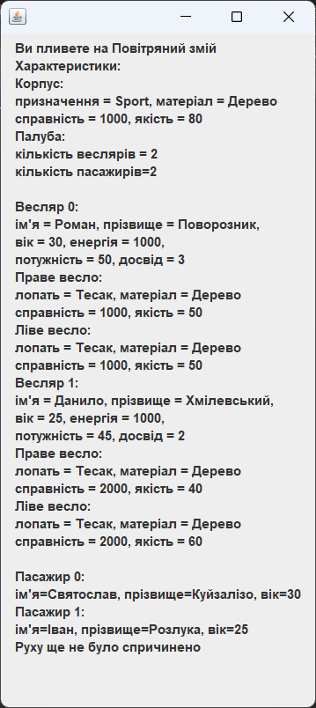

*Рисунок 2.1. Початковий вигляд програми.*

У веслярів та весел є характеристики, які впливають на плавання, а саме ті що видно на описі у програмі на рисунку 2.1. Основні характеристики це енергія для веслярів та справність для весел, відповідно, якщо вони не будуть більше нуля, то неможливо буде. З кожним разом енергія та справність падають, як це зображено на рисунку 2.2.

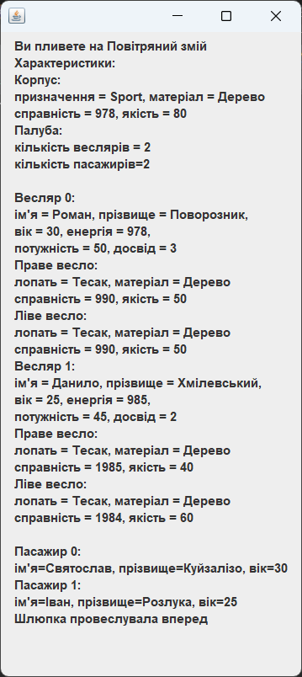

*Рисунок 2.2. Характеристики після веслування вперед.*

Як бачимо, при веслуванні вперед тратиться справність і правого, і лівого весла. Якщо веслування буде відбуватися в конкретну сторону, то буде тратитись справність лише протилежного до напрямку весла, як це зображено на рисунку 2.3.

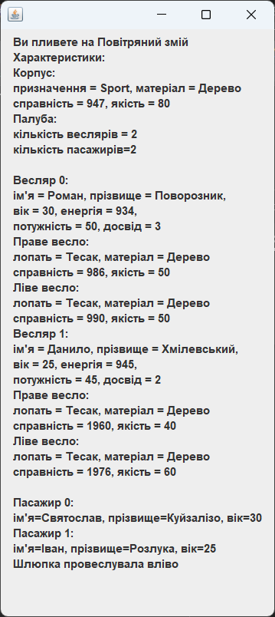

Рисунок 2.3. Характеристики після веслування вліво.

Веслувати також можна вправо та назад. Загалом, втрата справності залежить від інших характеристик весла, як максимальна можливість ремонту. Схожа, механіка працює з веслярем та корпусом. Відповідно, при поломці весла, корпусу, або виснаженні весляра необхідно здійснити ремонт або відпочинок як це зображено на рисунках 2.3 та 2.4.

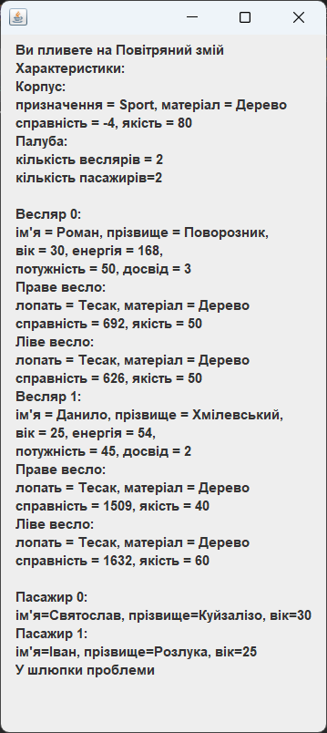

*Рисунок 2.4. Програма після поломки корпусу.*

Ремонт шлюпки та відпочинок екіпажу здійснюється натиском клавіші “R”, а керування плаванням стрілками клавіатури. Програма після натиску клавіші “R” наведена на рисунку 2.5. Як бачимо корпус мав хорошу якість, отож він відремонтувався на кращу якість, а оскільки весла мають не хорошу якість, відносно корпусу, то ремонт не здійснився, оскільки це би лише зашкодило справності.

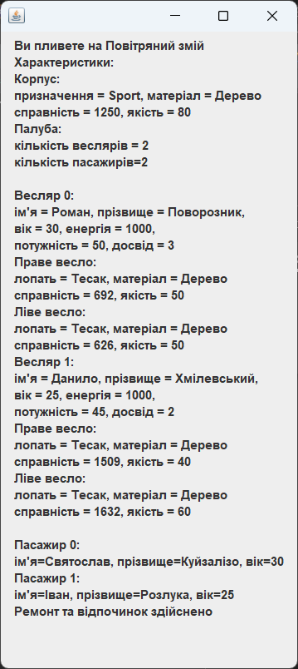

*Рисунок 2.5. Програма після натиску клавіші “R”.*

Відповідно до завдання, програма зберігає логи своєї роботи, які наведені на рисунку 2.6.

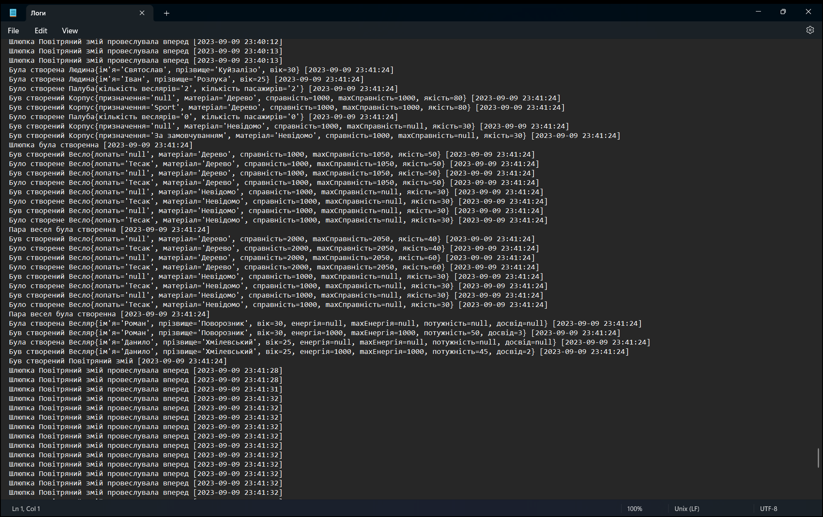

*Рисунок 2.6. Логи програми.*

## Документація

Згенерував документацію, фрагмент якої навів на рисунку 2.7.

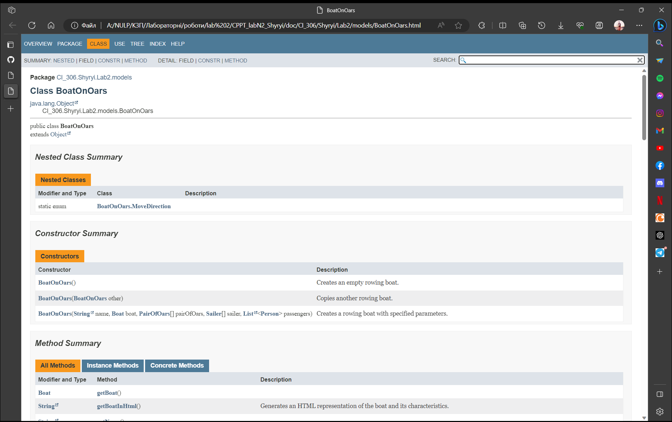

*Рисунок 2.7. Фрагмент документації програми.*

## Відповіді на контрольні питання

### Синтаксис визначення класу.

Синтаксис наведений у лістингу 2.5.

*Лістинг 2.5*

|  |
| --- |
| **public** **class** MyClass {  *// Тіло класу*  } |

### Синтаксис визначення методу.

Синтаксис наведений у лістингу 2.6.

*Лістинг 2.6.*

|  |
| --- |
| [модифікатори] [тип повернення] ім'я_методу([параметри]) {  // Тіло методу  } |

### Синтаксис оголошення поля.

Синтаксис наведений у лістингу 2.7.

*Лістинг 2.7.*

|  |
| --- |
| [модифікатори] тип_даних ім'я_поля; |

### Як оголосити та ініціалізувати константне поле?

В Java константне поле оголошується за допомогою ключового слова **final**, як зображено у лістингу 2.8.

*Лістинг 2.8.*

|  |
| --- |
| **public** **final** **int** MY_CONSTANT = 42; |

### Які є способи ініціалізації полів?

Поля можуть бути ініціалізовані при оголошенні, в конструкторі класу або в блоках ініціалізації. Приклад наведено у лістингу 2.9.

*Лістинг 2.9.*

|  |
| --- |
| **public** **class** MyClass {  **public** **int** field1 = 10; *// Ініціалізація при оголошенні*  **public** **int** field2;    **public** MyClass() {  field2 = 20; *// Ініціалізація в конструкторі*  }  } |

### Синтаксис визначення конструктора.

Конструктор має те ж ім'я, що і клас, і не має типу повернення. Ось приклад, що наведений у лістингу 2.10.

*Лістинг 2.10.*

|  |
| --- |
| **public** MyClass() {  *// Тіло конструктора*  } |

### Синтаксис оголошення пакету.

Пакет оголошується на початку файлу програми, як наведено у лістингу 2.11.

*Лістинг 2.11.*

|  |
| --- |
| **package** mypackage; |

### Як підключити до програми класи, що визначені в зовнішніх пакетах?

Використовується імпорт для включення класів з інших пакетів. Наприклад, як у лістингу .

*Лістинг 2.12.*

|  |
| --- |
| **import** mypackage.MyClass; |

### В чому суть статичного імпорту пакетів?

Статичний імпорт дозволяє вам використовувати статичні члени класу без звернення до самого класу. Наприклад, у лістингу 2.13.

*Лістинг 2.13.*

|  |
| --- |
| **import** static mypackage.MyClass.myStaticMethod; |

### Які вимоги ставляться до файлів і каталогів при використанні пакетів?

Файли з кодом класів повинні бути розташовані у каталозі, відповідному їхньому пакету, і мати ім'я, яке відображає ієрархію пакетів (наприклад, **mypackage/MyClass.java**). Каталоги, що відповідають пакетам, повинні бути включені в CLASSPATH для компіляції і виконання.

## Висновок

У цій лабораторній роботі дослідив процес розробки класів та пакетів в мові програмування Java. Метою роботи було ознайомлення з основними аспектами створення класів, визначення методів, оголошення полів, ініціалізації константних полів, роботи з конструкторами та пакетами.

Вивчив синтаксис визначення класу, методу та поля, а також навчився оголошувати та ініціалізувати константні поля. Для ініціалізації полів було розглянуто різні способи, включаючи використання конструкторів.

Особливу увагу було приділено роботі з пакетами. Вивчив синтаксис оголошення пакету та способи підключення класів з інших пакетів. Також ознайомився з статичним імпортом пакетів і вимогами до файлів і каталогів при використанні пакетів.

У результаті виконаної роботи ми розробив програму, яка відповідає вимогам завдання. Мій клас містить необхідні поля, конструктори і методи, а також має можливість записувати протокол своєї діяльності у файл. Також автоматично згенерував документацію до розробленого пакету, що полегшить розуміння та використання мого коду.

Звіт про виконану роботу містить текст програми, результати її виконання і фрагмент згенерованої документації. У цій лабораторній роботі здобув важливі навички роботи з класами та пакетами в Java, які є фундаментальними для подальшого програмування в цій мові.